Муниципальное автономное общеобразовательное учреждение
«Средняя общеобразовательная школа №5»

Отчет о работе историко-краеведческого музея «Время. События. Люди»
2015- 2016 учебный год.

Руководитель:
Бунакова Наталья Андреевна,
руководитель музея, учитель
французского языка, 1кв.категория.

ГО Сухой Лог - 2016 год
Анкета- представление
Музея муниципального автономного образовательного учреждения
«Средняя общеобразовательная школа №5»

1 Наименование учреждения по уставу, в котором действует музей: муниципальное автономное образовательное учреждение «Средняя общеобразовательная школа №5».
2. Адрес, телефон, факс: 624802 Свердловская область, город Сухой Лог, улица Гоголя, 12.МАОУ» Сош №5 Тел/факс(34373)65-6-62.
3 Номер и дата выдачи свидетельства о присвоении звания «Школьный музей»: прошёл регистрацию с выдачей сертификата № 615 от 4.04.2015 года.
4 Руководитель МОУ: Попова Ирина Геннадьевна, директор МАОУ СОШ №5 т. 65-6-62
5 Краткая характеристика деятельности.
Школьный историко-краеведческий музей «Время. События Люди» муниципального автономного общеобразовательного учреждения СОШ №5 начал свою работу в 2015 году по инициативе директора Поповой И.Г.
Музей создан на основе работы кружка «Историческое краеведение», основанного в 2008 году, который заложил базу для музея, собрал экспонаты. Члены кружка записывали воспоминания о жизни сухоложцев, собирали материал о жителях посёлка, по истории родной школы, проводили исследовательскую деятельность, принимали участие в операциях «Обелиск», «Ветеран живёт рядом», организовывали встречи с ветеранами войны и труда, тружениками тыла, с поэтами Сухоложья, спортсменами и другими известными людьми нашего города. Кружок работал и продолжает работать в тесном контакте с отрядом «Память».
В 2015 году началось объединение музея школы с музеем отряда «Память», т.к. создан совместный материал, принимают участие одни и те же учащиеся, но совместный музей пока на этапе становления, проводится ремонт.
Помещение музея состоит из одной комнаты площадью 48 кв. метров. Вместительность посетителей при проведении экскурсий составляет 15 чел. В зале – 8 экспозиционных витрин по темам: «Урал – опорный край державы», «Полезные ископаемые нашего района». «Экспонаты времён Великой Отечественной войны, витрина, посвящённая ветеранам боевой и трудовой славы. Уже создано несколько стендов по истории школы. Пополняются экспонаты витрины «Предметы старины». Несколько стендов в музее посвящены поисковому отряду «Память». Ещё 2 витрины посвящены боевому пути 167 Сумско- киевской дважды краснознамённой дивизии и 93 отдельной стрелковой бригады и 110 УДТК. Так как наш музей только зарождается, много внимания уделяется организационной работе, которая является совершенно новой и незнакомой для детей 1
Выбран актив музея, сформированный из числа кружковцев. Организованы фондовая, поисковая группы, группа экскурсоводов. Ведётся оформление музея с привлечением художника. Ему помогает в оформлении творческая (оформительская группа), которая помогает в сборе фотографий, литературы, материалов для стенда. Выбран президент музея, составлен и утверждён план работы. за текущий период проведено 7 заседаний актива (см. протоколы заседаний актива)
Школьный музей является одной из форм дополнительного образования, развивающий сотворчество, активность, самостоятельность, обучающихся в процессе сбора, исследования, обработки, оформления и пропаганды материалов, имеющих воспитательную ценность. По своему профилю музей является музеем истории школы, посёлка, края. Он рассказывает об истории страны через истории и судьбы учителей, учеников и их родителей, жителей посёлка.
Музей стал центром гражданского и патриотического воспитания, который способствует развитию творческой инициативы обучающихся, способности сопереживать, развивает эмоциональный отклик через разного рода мероприятия патриотической направленности, встречи с ветеранами, посещение музея. Музей остаётся центром поисково- исследовательской работы, патриотического воспитания и формирования социально- зрелой личности через реализацию программы «Историческое краеведение» и введение в прошлом году внеурочной деятельности по теме «Мой край, мой город (Музейное дело)»
Особенности кружковой работы в следующем: изучение истории и географии родного края: обучение навыкам музейного дела, приобщение к краеведческой и поисковой работе, знакомство с уральским народным и литературным творчеством уральских писателей: изучение истории Вов краеведческими средствами, увековечивание памяти земляков.
Цели работы музея:
1. Способствование формированию у обучающихся гражданско- патриотических качеств на основе исторических ценностей, сохранение и развитие чувства гордости за свою школу, родителей, которые в ней учились, учителей, воспитавших достойных граждан города, которыми мы гордимся.
2. Интеграция воспитательной работы с учёбой.
3.Вовлечение обучающихся в общеобразовательную деятельность.
5 Вовлечение обучающихся в поисково-исследовательскую деятельность.
Задачи поставлены следующие:
1. Совершенствование нормативно- правовой и организационно-методической базы музея.
2

2. Создание электронной базы данных (тетрадь поступлений, каталоги, копии документов, архивные данные об учителях, сотрудниках и выпускниках школы.
3. Привлечение к патриотическому воспитанию музеев города, библиотек, ветеранов Вов и тружеников тыла и т.д.
4. Пополнение материалов по истории развития школы, воспитание гордости за свою школу, родителей, учителей, воспитавших достойных граждан города.
5.Формирование у учащихся гражданско- патриотических качеств на основе исторических ценностей, сохранение и развитие чувства долга и гражданской ответственности, глубокого уважения к защитникам ВОв.
6.Вовлечение учащихся в поисковую и исследовательскую деятельность, в общественную работу.
Цель и задачи работы музея перекликается с перспективной программой развития, где упор делается на:
1. Совершенствование форм и методов системы духовно-нравственного развития и воспитания ребёнка как гражданина России во взаимодействии с семьёй и социумом.
2. Разработку сетевого взаимодействия с образовательными, культурно-досуговыми организациями и социальными партнёрами по развитию и обогащенной развивающей среды для детей с разными потенциальными возможностями.
3. Создание системы условий, обеспечивающих преемственность, поддержку и развития детей с повышенными образовательными потребностями на различных стадиях обучения в школьной, семейной и социальных средах.
Ожидаемые конечные результаты в программе развития в плане воспитания:
-развитие системы дополнительного образования как условия развития социальной успешности детей, расширение перечня образовательных услуг и увеличение количества обучающихся;
-обеспечение условий для успешной социализации обучающихся за счёт повышения уровня их психологического комфорта и социальной адаптации;
-повышение доли обучающихся, участвующих в предметных олимпиадах, научно-практических конференциях, конкурсах, соревнованиях.
Основные принципы, на которых строится работа музея:
-организация поисковой и научно- исследовательской работы;
-развитие принципов ученического самоуправления:
3
- использование в учебном процессе разнообразных приёмов и форм учебной и внеурочной деятельности: музейных уроков, лекций, семинаров, НПК, поисковой и проектной деятельности, помощи ветеранам;
- организация экскурсий для детей и взрослых как групповых, так и индивидуальных.
- координация деятельности с общественными организациями, другими музеями и архивами;
-строгий учёт, правильное хранение и экспонирование собранных материалов;
- научно-методическая работа с педагогическим коллективом.

Итоги деятельности музея за 2015-2016 учебный год.
6.1Поисково- исследовательская деятельность разделена на несколько блоков.
1 блок- информационный или ознакомительный. (с начальной школы по 6 класс.) Информация о работе музея должна быть представлена обучающимся в доступной форме. Это может быть экскурсия в музей, встречи с Советом и активом музея, презентации короткие фильмы, клипы. Целесообразно на этом этапе привлекать детей к выполнению несложных видов работ: это может быть участие в театрализованных представлениях, монтажах, экспедициях по сбору материалов, оформление альбомов, встречи с интересными людьми. Диагностика интересов и склонностей учащихся проводится в процессе знакомства с направлениями, методами работы музея. Ученики выбирают направление по интересам. Поскольку музей ещё только начинает свою деятельность, мы работаем в основном, по 3 направлениям: 1- «История родной школы», «Наши земляки- участники Вов», «Наш край- от древности до наших дней.»
2 блок: обучение методам и технологии учёта и хранения основного и вспомогательного фондов музея.
Это архивариусы из числа более старших детей (7-9 кл.). Ребята работают с архивом музея, создают и пополняют базу данных, составляют картотеки и каталоги. Данная работа требует привлечения дополнительных знаний, поэтому даётся очень трудно мне, как руководителю, так и детям. Каждый экспонат должен сопровождаться краткой аннотацией, включающей историю создания, назначение экспоната, имя его владельца, оценку состояния. У школьников формируются начальные навыки исследовательской деятельности, работы с архивами, справочниками, энциклопедиями. Ребята знакомятся с правилами оформления документации, хранения экспонатов.
3 блок: привитие навыков коммуникативной деятельности. Учащиеся 8-10 классов становятся экскурсоводами.
4
Экскурсоводы, выбирая тему, разрабатывают планы и методику проведения экскурсии, учатся составлению тематико- экспозиционных планов. Широко приветствуются новые формы деятельности. Экскурсии могут быть в форме устных журналов, исторических гостиных, презентаций проектов. Одновременно с навыками частично- поисковой деятельности учащиеся приобретают опыт общения с аудиторией.
4 блок- организация поисково- исследовательской деятельности.
При организации творческой деятельности учащихся ставятся следующие задачи: -выявление детей, предрасположенных к исследовательской деятельности;
-создание условий для плодотворного общения и получения интересующей информации;
-развитие творческих задатков и коммуникативных способностей учащихся;
-развитие умений и навыков самореализации и публичных выступлений.
Музей осуществляет совместную деятельность с ветеранскими и другими общественными организациями, такими как музей моряков, советом ветеранов, клубом учителей- ветеранов «Родничок», городской детской и клубной библиотекой. (фото в пункте 6.2.).
Пропаганда деятельности музея в СМИ проводится, но недостаточно активно. В этом году всего 2 заметки, готовится третья статья.
Ведётся работа с активом и советом музея, но опыт в этом плане ещё только приобретается. За текущий период 2015-2016 учебный год проведено 7 заседаний актива музея. (смотреть протоколы заседаний совета музея).

6.2.Информация по 3 направлениям деятельности музея.
Поисково- собирательная деятельность.

К поисково-собирательной деятельности привлечены не только обучающиеся школы, но их родители, учителя, которые передают страшные свидетельства войны: письма, фотографии, ордена и медали, личные вещи, документы и т.д.
Уникальными экспонатами мы считаем красноармейскую книжку и полевой дневник сержанта Быкова В.И., представленный учеником нашей школы Андреем Корниенко.

5

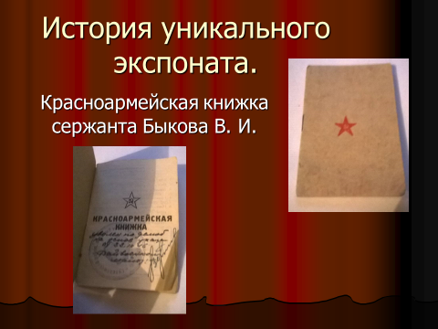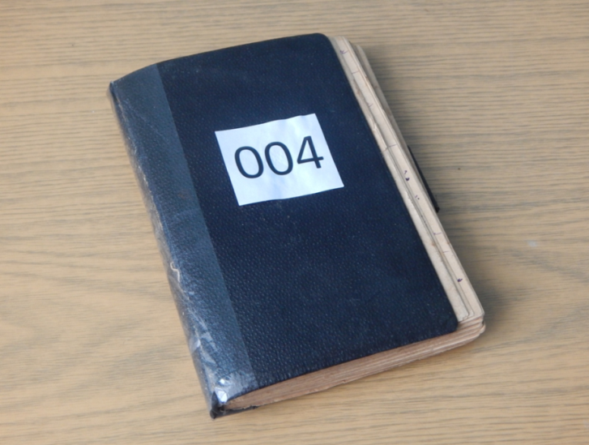
Военный блокнот
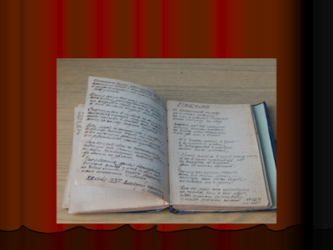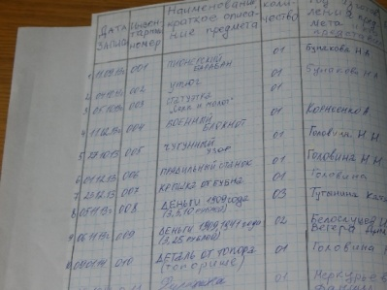
В.И. Быков родился в г. Сухой Лог в 1922 году в многодетной семье. В 1941 году его призвали в армию, воевал в составе Рославьской Краснознамённой Орденов Суворова и Кутузова стрелковой дивизии, в батальоне связи. Имел звание сержант. За годы войны за выполнение заданий имеет 8 правительственных наград. орден «За боевые заслуги», медаль «За отвагу», «За боевые заслуги», орден Отечественной войны 1 степени, «За участие в героическом штурме Кёнисберга», «За победу над Японией.» Принимал участие в военных действиях под Сталинградом, под Новороссийском, во взятии Кёнисберга. Был дважды ранен. По окончании ВО войны, принял участие в войне с Японией. Прослужил в армии 6лет. Был демобилизован в 1946 году. После войны закончил индустриальный техникум, до самой пенсии проработал главным механиком на Сухоложском огнеупорном заводе. Имеет звание и награждён медалью «Ветеран труда». Умер 17 мая 1994 года.
Ценными экспонатами, приобретёнными в этом году мы считаем письма с фронта, письма, присланные поисковикам, календарь 1941 года, а также предметы, привезённые с полей сражений и з экспедиции «Вахта Памяти». «Приобретены архи факты: бивень мамонта, древние предметы быта. Посещение музеев также нацеливает учащихся на поисково- собирательную деятельность. Учащиеся видят в музеях, как хранятся экспонаты, узнают историю нашей страны и родного города. В 2015-2016 учебном году учащиеся посетили выставку «Быт» в краеведческом музее нашего города, музей моряков, выставку портретов земляков- сухоложцев, выставку художественных работ учащихся художественной школы, посвящённой памяти художника Виктора Бунакова, выставку Рериха
6
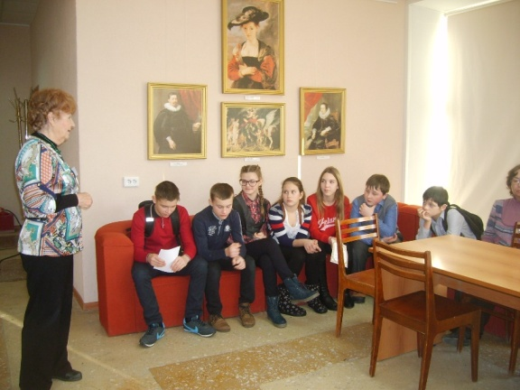
Актив музея, члены музея посетили выставку нашего земляка – поэта Степана Щипачёва, познакомились с его биографией, его книгами, личными вещам, купили книги о нём.
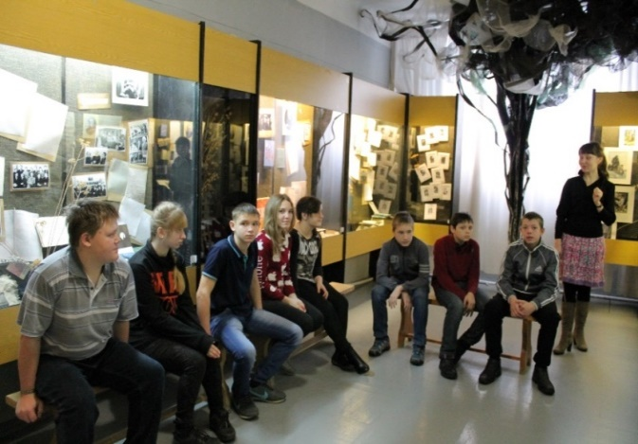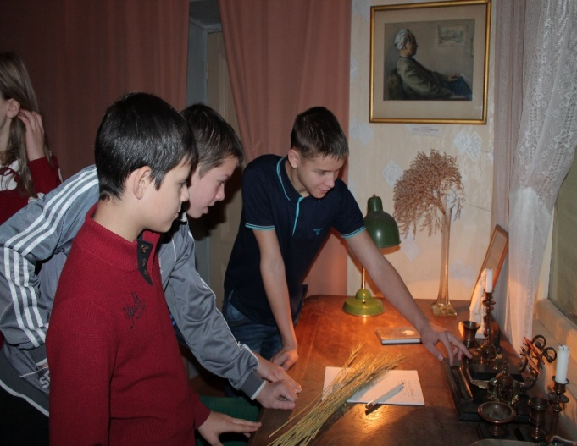
Вернувшись, подготовили и провели Литературную гостиную, посвящённую поэту Степану Щипачёву, с просмотром презентации о нём, выступлении Литератора Бариновой А.Ф., которой посчастливилось с ним пообщаться при жизни. Дети рассказывали о вехах его жизни, читали его стихи.
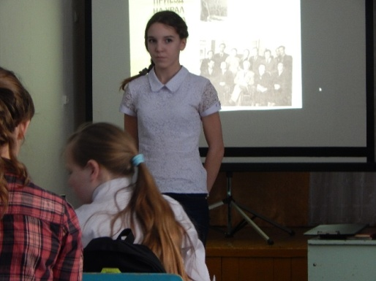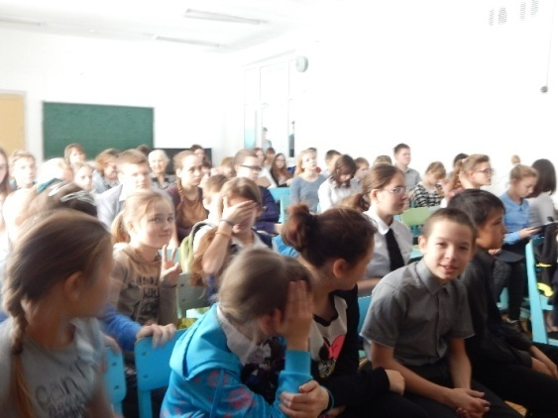
Муниципальная игра «История Сухоложья в истории моей страны», в которой приняли участие члены музея 12 декабря способствовала сближению музеев всех школ, поскольку были сборные отряды с представителями разных школ. Эта игра способствовала расширению знаний по работе с фондами: описанию предметов, хранению фондов, расширила представление о музейной деятельности, формировала исследовательские навыки учащихся.
7
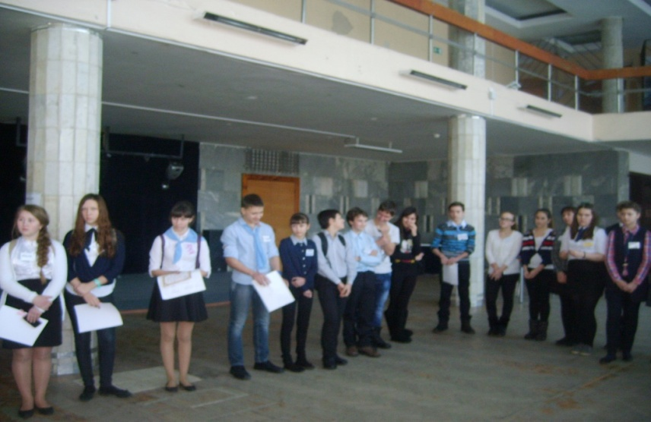
Исследовательская деятельность осуществляется с целью создания благоприятных условий для проявления детской инициативы, реализации интеллектуальных и творческих способностей, формирования активной гражданской позиции, повышения интереса к различным видам туристско- краеведческой деятельности.
Представители музея школы подготовили выступление на четвёртую региональную научно- практическую конференцию «Сухоложье в истории Урала» с сообщением «Вклад наших земляков - жителей посёлка СМЗ в алтарь Победы».
В 2014-2015 учебном году защитили проект «История поискового отряда «Память» и заняли на муниципальной НПК 2 место. Подготовлен выпускницей школы ещё один проект «История войны в истории моей страны.», который занял второе место в школьной НПК.
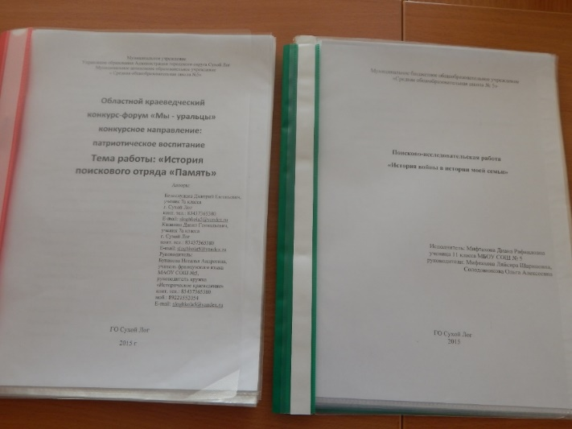
В этом году приняли участие в областном краеведческом конкурсе- форуме «Мы – уральцы» в конкурсе «Каменный пояс» по конкурсному направлению «Лики национального Урала» с работой по теме «Сердце, отданное детям», посвященной старейшей учительнице нашей школы Головиной Н.Н. Проект занял 1 место и рекомендован на область. С этим же проектом эти же обучающиеся выступили на школьной НПК.
8
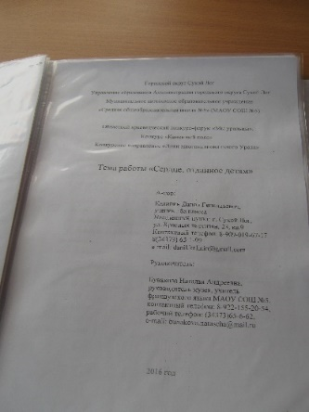
Социально- значимые вопросы, проблемы, которые поднимают учащиеся в своих проектах, способствуют патриотическому воспитанию учащихся, развитию Осознанного уважения к Родине на основе лучших традиций, унаследованных у предков. Кроме того, такая форма деятельности является успешным способом развития учащихся, преумножает интеллектуальный и творческий потенциал Свердловской области, Урала, России.
Ребята провели исследование и выявили трёх бывших учащихся нашей школы, выполнявших свой интернациональный долг в горячих точках. Это Лапин Игорь Александрович, воевавший в Афганистане с 1984по 1986 год, был танкистом в провинции Кундус, был ранен, чуть не подорвался на мине. Имеет медаль «За боевые заслуги».
Быков Вячеслав Александрович выполнял интернациональный долг в Чечне с весны 1998г. по 2000г. в Зеленокумске Ставропольского края в 59(ПОН (полку оперативного назначения). Награждён орденом мужества. Был ранен.
Быченков Владимир также служил в Чечне, нам пока с ним не удалось встретиться, но мы это сделаем до 9 мая и узнаем о его боевом пути.
В Дагестане служил подполковник милиции Петров Максим. За свою службу в течении 22 лет в полиции он имеет 9 наград.
Участие в областной молодёжной акции «Помним, гордимся, наследуем» также можно отнести к исследовательской деятельности, т.к. через эти мероприятия мы приобщаем детей и молодёжь к героической истории Российского государства, подвигу народа в годы Великой Отечественной войны. Через эти мероприятия происходило воспитание патриотизма и гражданственности подростков. Мы уже отправили итоги участия в 1 этапе, до 15 марта отправим результаты второго этапа. Данные по участию в этой акции мы прилагаем.
Муниципальное автономное образовательное учреждение
«Средняя общеобразовательная школа №5»
№п/п | дата | Мероприятие (краткое содержание) | Кол-во уч-ков | приложения
1 | 2.09 | День окончания 2 мировой войны. (просмотр и обсуждение презентации) | 15чел. | Фото№1, jpg презентация№1
9

2 | 8.09 | День Бородинского сражения | 12чел. | Фото№2, jpg  сценарий №1
3 | 4.11 | День народного единства | 15чел | Просмотр и обсуждение презентации, презентация№2
4 | 20.11 | Операция «Обелиск». Чистка памятника героям ВОв | 5чел. | Фото№5jpg
5 | 9.12 | День героев Отечества (выступление поискового отряда «Память») | 25чел. | Фото №3, фото № 4jpg
6 | 17.01 | Образование Свердловской области | 17чел | Сценарий № 2, презентация №3
7 | Будет27.01 | Внеклассное мероприятие «Блокада Ленинграда (мероприятие для 5-7 классов проведут 10 класс) | 40чел. | Сценарий №3. Презентация №4(из интернета)
8 | 21.01 | Линейка, посвящённая юбилею школы5-11классы классы,1-4кл | 230чел. | Фото№6  Jpgсценарий
 |  | Направление деятельности «Исследовательская работа»
1 | К юбилейному вечеру встречи(55лет) | Проект о старейшей учительнице нашей школы Быковой М.М.с приложениями | 2чел. | Сценарий №4
2 | 19.01 | Викторина по родному городу (викторина проводилась в кружках «историческое краеведение» 6класс, 7класс | 31чел. | Вопросы прилагаются
2этап (с конца января по 15 марта)
№п/п | дата | Мероприятия (краткое содержание) | Кол-во участников | приложения
10
1 | 25.01 | Встреча с тружениками тыла- ветеранами труда нашей школы | 7кл.28 чел. | . фото
2 | 1.02 | Мероприятие, посвящённое «Сталинградской битве» | 60чел. | Презентация, фильм, фото слушателей
3 | 8.02 | Мероприятие к дню героя- антифашиста» | 40 чел. из 3х классов. | Презентация, сценарий
4 | 13.02 | Встреча с Ситниковым А., выполнявшим интернациональный долг в Афганистане. | 29чел. | 2 фото
5 | 15.02 | «Живая газета» - тематическое выступление старших перед младшими1 страница: «Вклад моих земляков в дело Победы»  2 страница- викторина ко дню Отечества, з страница живой газеты-практическое занятие по сборке и разборке автомата | 5-9классы Сош№5 | Фото  сценарий
5 | 21.02 | Конкурсное мероприятие «А ну-ка, парни.». | Кл. начальной школы,7кл(27чел).11кл (7 чел.) | Фото, сценарий.
6 | Будет в начале марта | «К дню образования 10-го Уральского Добровольческого танкового корпуса. | 40 чел. (из 3-х кл.) | Фото, презентация.
 |  | Направление деятельности «Исследовательская работа»
1 | 17.02 | Участие в конкурсе- форуме «Мы – уральцы» с исследовательской работой «Сердце, отданное детям», посвящённой старейшему учителю нашей школы Головиной Н.Н. | 2чел. (1 место в муниципальном этапе конкурса в номинации «Лики многонацион. Урала». | Исследовательский проект, фото  Работа отправлена в область.
11
Направление деятельности «Исследовательская работа»
17.02 Участие в конкурсе- форуме «Мы – уральцы» с исследовательской работой «Сердце, отданное детям», посвящённой старейшему учителю нашей школы Головиной Н.Н. 2чел. (1 место в муниципальном этапе конкурса в номинации «Лики многонационального Урала».
Исследовательский проект, фото
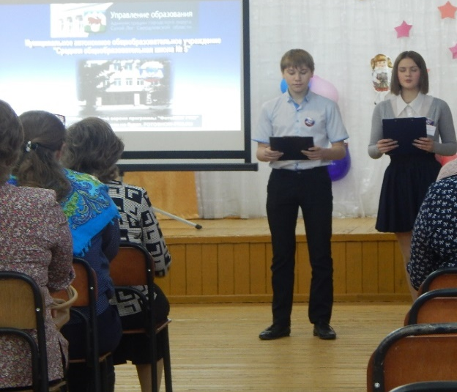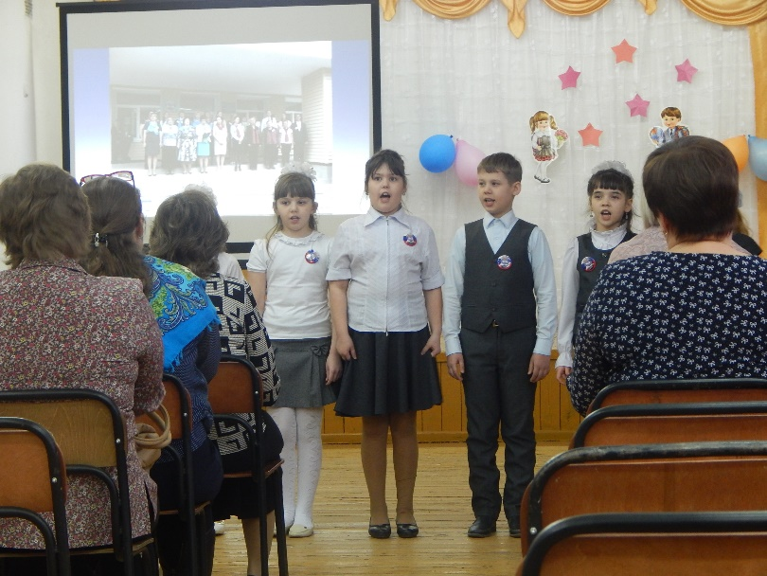
Работа отправлена в область. На школьной НПК защищен ещё один проект « 40 лет спустя»

Исследовательской работе способствовало участие в подготовке к 55- летнему юбилею школы. Исследовательской работе в этом направлении способствовала организационная линейка, посвящённая Юбилею школы.
Во всех классах прошли классные часы, посвящённые истории школы, её учителям. Прошли встречи с ветеранами труда: Бариновой А.Ф., которая работала с дня открытия нашей школы, вела французский язык, Головиной Н.Н., также стоящей у самых истоков образования нашей школы, с учителями более позднего поколения, пришедшие работать уже в новую школу Савиной В.Н. и Колеватовой Л.Т.
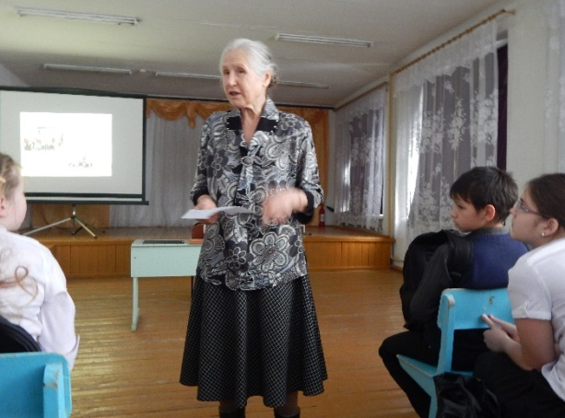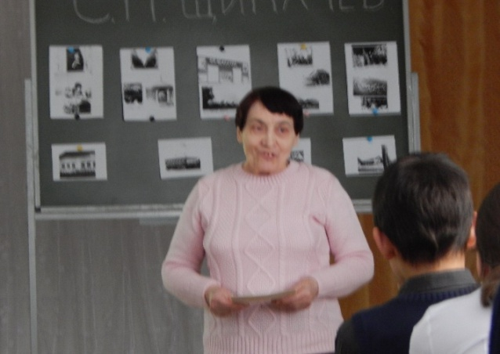
12
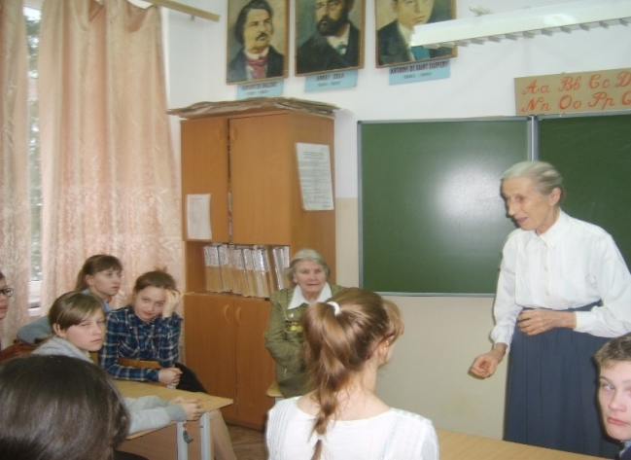
Учащиеся в кружке «Историческое краеведение познакомились с самыми известными выпускниками нашего города, такими, как Леонидом Рашкиным, писательницей Верой Клыковой(Казанцевой), Владимиром Осиповым. Владимир Васильевич Осипов приходил на встречу с ребятами, был показан фильм с телевидения о нём.
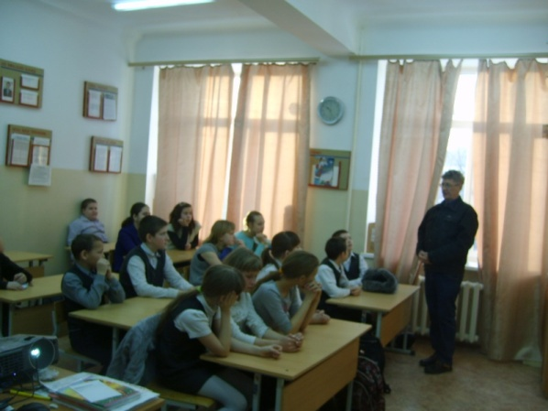
Учащиеся школы приняли участие в оформлении стендов, презентаций по истории родной школы.
Экспозиционно- выставочная деятельность.
Поскольку. музей ещё только начинает свою деятельность, в его работе прослеживаются 3 основных направления: 1- «История школы». Оформлены 5 стендов по истории школы со дня её основания и по сегодняшний день.
13

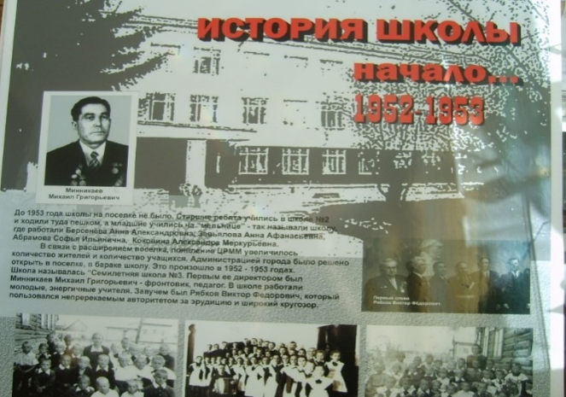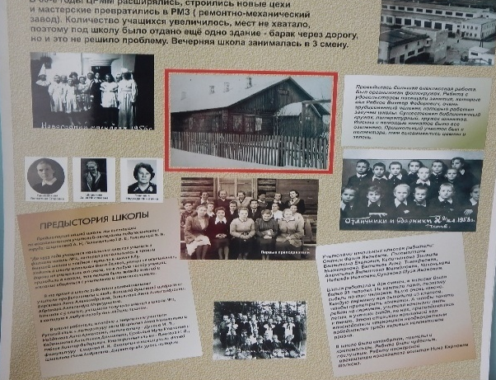
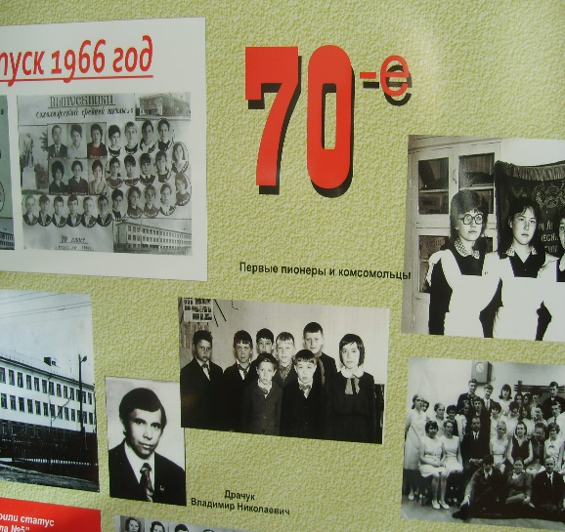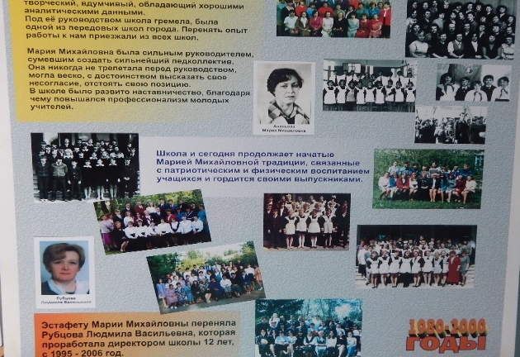
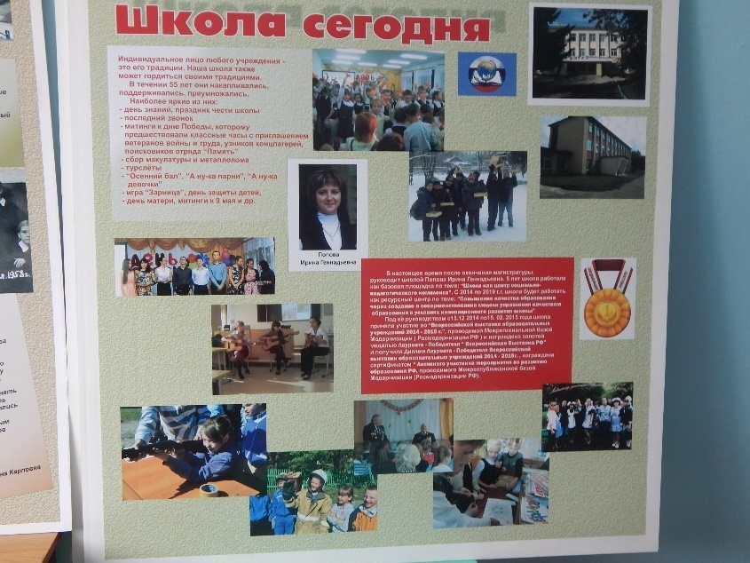
К 55-летнему юбилею оформлены стенды об учителях школы.
Стенд- раскладушка « Их уже нет снами», посвящён учителям, уже ушедшим из жизни.
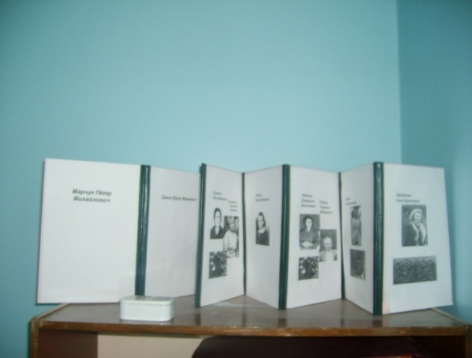
14

Создан стенд о ветеранах труда нашей школы.
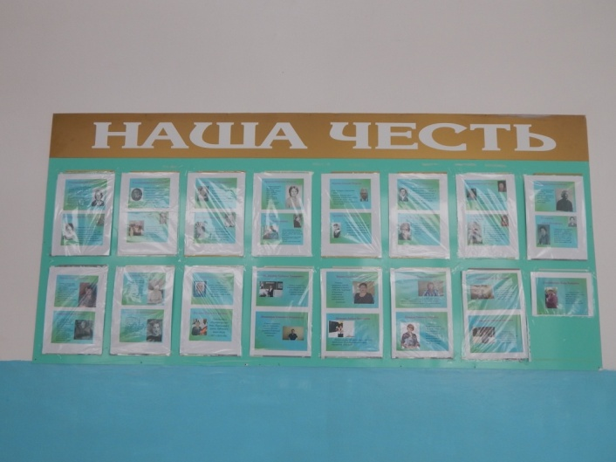
Во временном музее оформлен стенд «Учителя- выпускники». Пополняются альбомы о выпускниках школы.
Среди экспонатов собраны некоторые атрибуты пионерской организации.
Созданы папки по следующим темам: «Материалы истории школы (октябрята, пионеры, комсомольцы, школа живёт и действует и т.д.)», «История завода СМЗ»,» Материалы к стендам», «Разработки мероприятий», подборки из газет по темам «Герои Войны»,» Мои земляки», «Мой город».
Второе направление, по которому работает новоявленный музей – «История моего края», где представлены бытовые вещи, домашняя утварь.
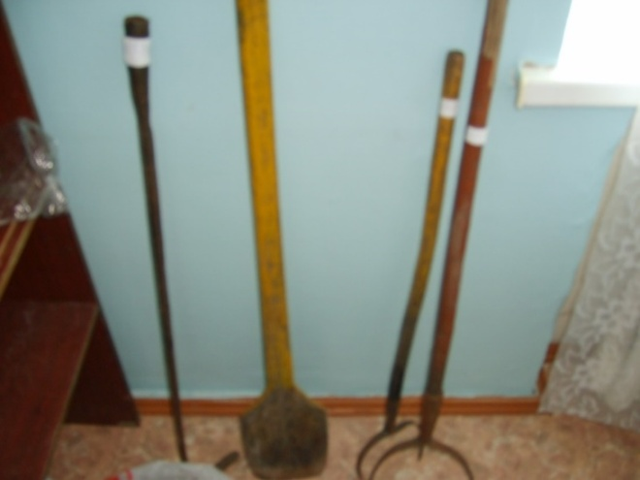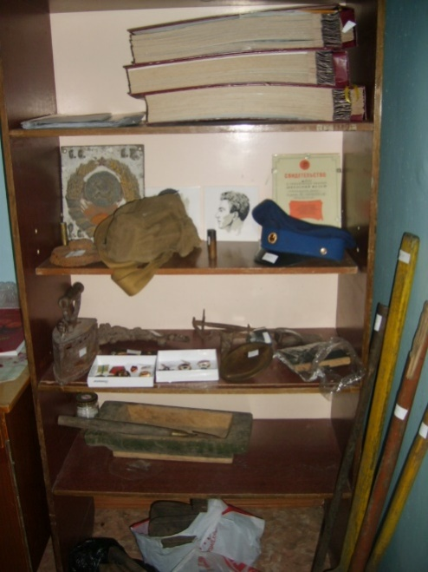
Третье направление работы музея посвящено Великой Отечественной войне.

15
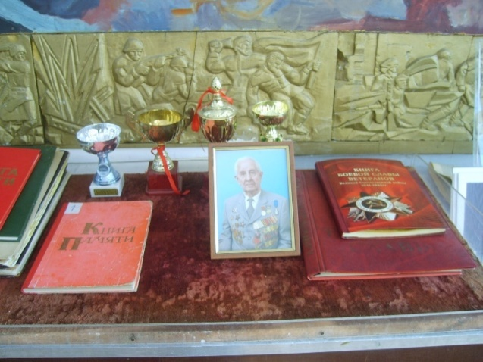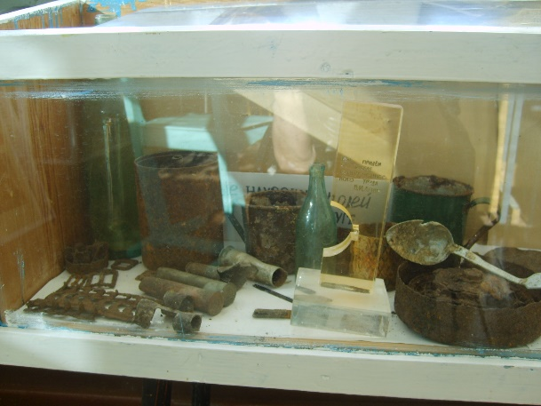
Исследуется боевой путь дивизий, формирующихся в Сухом Логу и на Урале.
Выставку «Свердловская область в лицах» мы посвящаем 55-летнему юбилею нашей школы. Будут представлены 3 направления в экспозиции: 1 – «Наши директора», посвящена самым лучшим директорам нашей школы, в том числе представлен портрет выпускника нашей школы Осипова В.В., проработавшего директором ДШИ №2 26 лет.
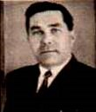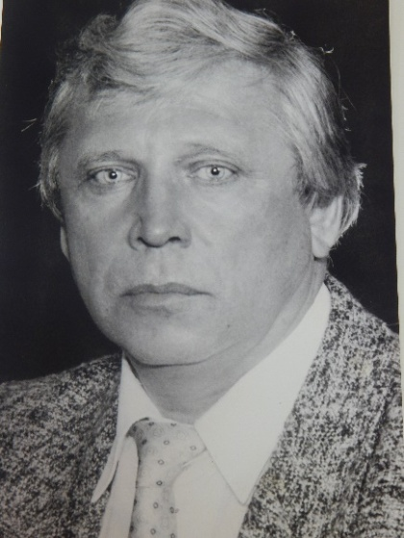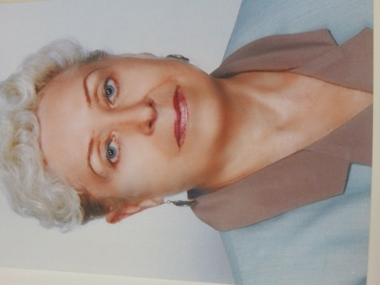
Минникаев Михаил Драчук Владимир Ананьева Мария Михайловна
Григорьевич Николаевич

16
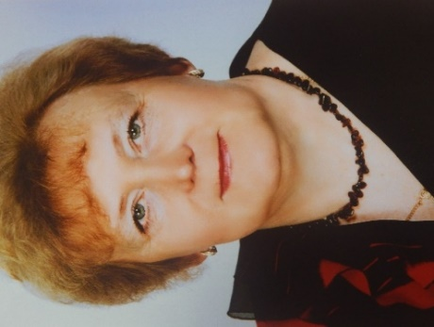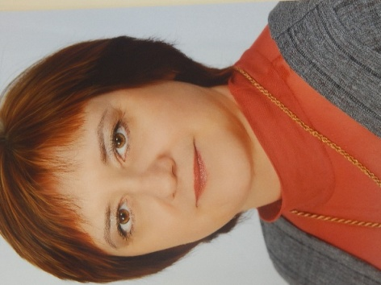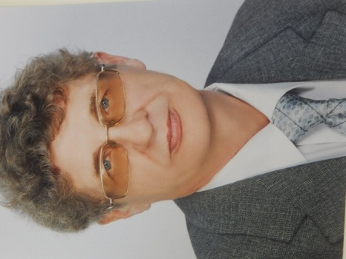
Рубцова Л.В. Попова И.Г. Осипов В.В.
Второе направление выставки носит название «Они имеют звания», на котором изображены учителя, имеющие звания «Отличник народного просвещения», «Почётный работник просвещения».
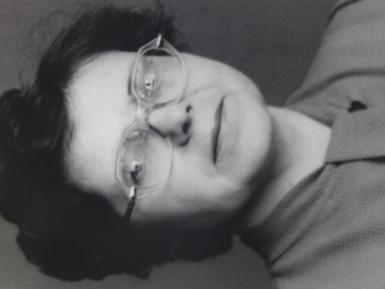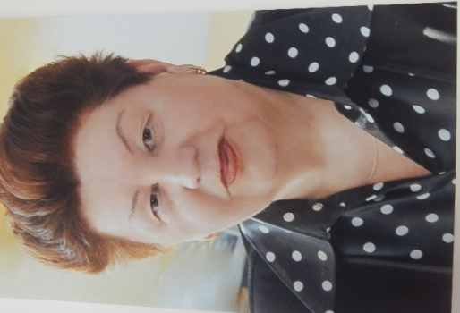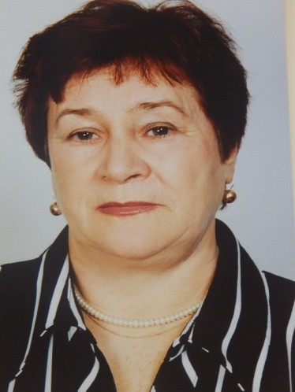
Полунина М.И. Быкова Г.С. Маложон Л.В
Третье направление - орденоносцы и посвящено учителям и бывшим ученикам- орденоносцам. Среди них Головина Надежда Никитична, руководитель поискового отряда «Память», почётный гражданин нашего города Сухой Лог, отличник народного просвещения. Надежда Никитична имеет медаль «Патриот России», значок «почётный работник молодёжной политики РФ»
Её воспитанник - поисковик Бунаков Роман имеет награды: медаль «70 лет Курской битвы», нагрудный значок «За активный поиск», медаль «За увековечивание памяти защитников Отечества». Роман работает старшим инспектором противопожарной службы в пожарной охране №117.
Ещё один представитель нашей школы- Лапин Игорь Александрович воин -интернационалист, принявший участие в афганской войне, и награждённый медалью «За боевые заслуги».

17
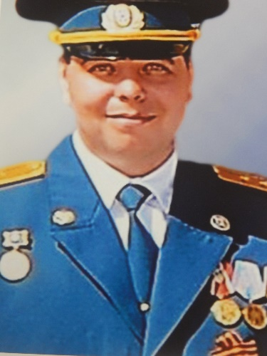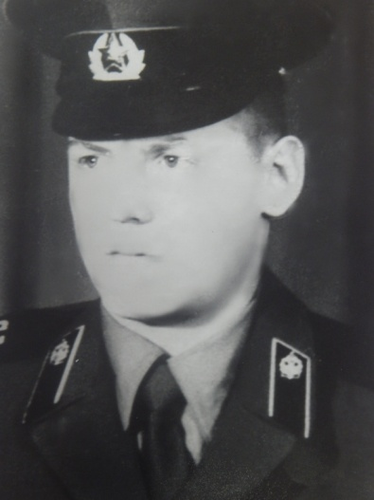
Головина Н.Н. Бунаков Р.В. Лапин И.А.

